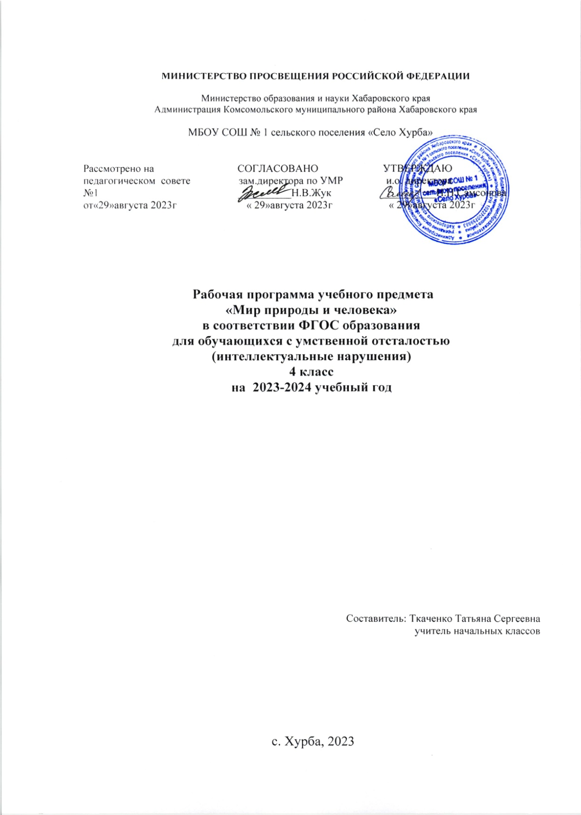
Пояснительная записка
Примерная адаптированная рабочая программа по предмету «Мир природы и человека» составлена в соответствии с требованиями Федерального государственного образовательного стандарта начального общего образования на основе «Примерной адаптированной основной общеобразовательной программы образования обучающихся с умственной отсталостью ( интеллектуальными нарушениями)».

Тематическое планирование рассчитано на 1 час в неделю, что составляет 34 учебных часов в год. Для реализации данного планирования был выбран учебник для общеобразовательных организаций, реализующих адаптированные основные общеобразовательные программы для 4 класса "Мир природы и человека" в двух частях, авторы: Н.Б.Матвеева, И.А.Ярочкина, М.А. Попова, Т.О.Куртова, Москва "Просвещение" 2022г.

Курс «Мир природы и человека» является начальным звеном формирования естествоведческих знаний, пропедевтическим этапом развития у обучающихся младших классов понятийного мышления на основе сведений о живой и неживой природе.

Основная цель предмета заключается в формировании первоначальных знаний о живой и неживой природе; понимании простейших взаимосвязей, существующих между миром природы и человека.

Задачи курса « Мир природы и человека»:

-обогащение словарного запаса учащихся простыми понятиями;
-формирование языковых обобщений и элементарного осознания явлений языка и речи;
-усвоение отдельных норм и правил грамматического строя речи;
-развитие диалогической речи, связного высказывания;
-формирование коммуникативной функции речи и культуры общения.

Форма организации образовательного процесса.
Основной, главной формой организации учебного процесса является урок и экскурсии. В процессе обучения школьников целесообразно использовать следующие методы и приемы:
-словесный метод ( рассказ, объяснение ,беседа, работа с учебником);
-наглядный метод (метод иллюстраций, метод демонстраций);
-практический метод (упражнения, практическая работа);
-репродуктивный метод (работа по алгоритму);
-коллективный, индивидуальный;
-творческий метод;
-совместные действия ребенка и взрослого, действия по подражанию (в основном на начальном этапе обучения и при изучении нового содержания);
-рассматривание, самостоятельное называние, показ по словесной инструкции педагога предметов, картинок и т. п.;
-соотнесение предметов с соответствующими им изображениями с последующим их называнием или указанием на них с помощью жеста;
-наблюдения на прогулках и "экскурсиях за явлениями природы, предметами окружающего мира, живыми объектами;
-обыгрывание предметов, определение их функционального назначения, свойств и качеств для более точного их восприятия.

Личностные результаты включают овладение обучающимися с умственной отсталостью (интеллектуальными нарушениями) жизненными и социальными компетенциями, необходимыми для решения практико-ориентированных задач и обеспечивающими становление социальных отношений обучающихся в различных средах.

Личностные результаты:
1)осознание себя как гражданина России;
2)формирование чувства гордости за свою Родину;
3)формирование уважительного отношения к иному мнению, истории и культуре других народов;
4) развитие адекватных представлений о собственных возможностях, о насущно необходимом жизнеобеспечении;
5)овладение начальными навыками адаптации в динамично изменяющемся и развивающемся мире;
6)овладение социально-бытовыми умениями, используемыми в повседневной жизни;
7)владение навыками коммуникации и принятыми нормами социального взаимодействия;
8)способность к осмыслению социального окружения, своего места в нем, принятие соответствующих возрасту ценностей и 9)социальных ролей; принятие и освоение социальной роли обучающегося, формирование и развитие социально значимых мотивов учебной деятельности;
10)развитие навыков сотрудничества с взрослыми и сверстниками в разных социальных ситуациях;
11)формирование эстетических потребностей, ценностей и чувств;
12)развитие этических чувств, доброжелательности и эмоционально-нравственной отзывчивости, понимания и сопереживания чувствам других людей;
13)формирование установки на безопасный, здоровый образ жизни, наличие мотивации к творческому труду, работе на результат, бережному отношению к материальным и духовным ценностям;
14)формирование готовности к самостоятельной жизни.

Предметные результаты:
Иметь представление о временах года и сезонных изменениях в природе;
Знать названия изучаемых объектов, их частей;
Характеризовать знакомые предметы по основным свойствам (цвету, форме, величине, вкусу, запаху, материалу и др.);
Уметь сравнивать предметы по вопросам учителя (находить отличие и сходство);
Отвечать на поставленный вопрос полным ответом, используя слова данного вопроса;
Использовать в межличностном общении простую полную фразу из 3-4 слов.

Минимальный уровень:
- узнавать и называть изученные объекты на иллюстрациях, фотографиях; иметь представления о назначении объектов изучения;
- относить изученные объекты к определенным группам (корова - домашнееживотное); называть сходные объекты, отнесенные к одной и той же изучаемой группе (фрукты; птицы; зимняя одежда);
- знать требования к режиму дня школьника и понимать необходимость его выполнения;
- знать основные правила личной гигиены;
- иметь представления об элементарных правилах безопасного поведения в природе и обществе;
- выполнять здания под контролем учителя, адекватно оценивать свою работу, проявлять к ней ценностное отношение, понимать оценку педагога;
- знакомиться с детьми, предлагать совместную игру и отвечать на приглашение (давать согласие или отказываться);
- владеть несложными санитарно-гигиеническими навыками (мыть руки, чистить зубы, расчесывать волосы и т. п.);
- владеть навыками самообслуживания (чистить одежду щеткой, хранить ее на вешалке, чистить кожаную обувь, мыть посуду после еды и т. п.);
- ухаживать за комнатными растениями; подкармливать птиц, живущих около школы;
- составлять повествовательный или описательный рассказ из 3 -5 предложений об изученных объектах по предложенному плану;
- адекватно взаимодействовать с изученными объектами окружающего мира в учебных ситуациях;
- адекватно вести себя в классе, в школе, на улице в условиях реальной или смоделированной учителем ситуации.
Достаточный уровень:
- узнавать и называть изученные объекты в натуральном виде в естественных условиях; иметь представления о взаимосвязях между изученными объектами, их месте в окружающем мире относить изученные объекты к определенным группам с учетом различных оснований для классификации (волк — дикое животное, зверь (млекопитающее), животное, санитар леса);
- знать отличительные существенные признаки групп объектов; знать правила гигиены органов чувств;
- знать некоторые правила безопасного поведения в природе и обществе с учетом возрастных особенностей;
- быть готовыми использовать полученные знания при решении учебных, учебно-бытовых и учебно-трудовых задач.
- проявлять интерес, активность и самостоятельность в работе на уроке;
- применять сформированные знания и умения при решении новых учебных, учебно-бытовых и учебно-трудовых задач развернуто характеризовать свое отношение к изученным объектам отвечать и задавать вопросы учителю по содержанию изученного, проявлять желание рассказать о предмете изучения или наблюдения, заинтересовавшем объекте;
- выполнять задания без текущего контроля учителя (при наличии предваряющего и итогового контроля), качественно осмысленно оценивать свою работу и работу одноклассников, проявлять к ней ценностное отношение, понимать замечания, адекватно воспринимать похвалу;
- проявлять активность в организации совместной деятельности и ситуативного общения с детьми; адекватно взаимодействовать с объектами окружающего мира;
- совершать действия по соблюдению санитарно-гигиенических норм; выполнять доступные природоохранительные действия;
- быть готовыми к использованию сформированных умений при решении учебных, учебно-бытовых и учебно-трудовых задач в объеме программы.

Нормативная база
· Федеральный закон Российской Федерации «Об образовании в Российской Федерации»;
· Федеральный государственный образовательный стандарт образования обучающихся с умственной отсталостью (интеллектуальными нарушениями) (утв. приказом Министерства образования и науки РФ от 19 декабря 2014 г. №1599) Зарегистрировано в Минюсте РФ 3 февраля 2015 г.;
· Приказ МОиН РФ «Об утверждении федеральных перечней учебников, рекомендованных (допущенных) к использованию в образовательном процессе в образовательных учреждениях, реализующих образовательные программы общего образования и имеющих государственную аккредитацию»;
· Основная образовательная программа начального общего образования;
· Примерная адаптированная основная общеобразовательная программа образования обучающихся с умственной отсталостью (интеллектуальными нарушениями), Москва "Просвещение", 2017
· Учебный план образовательного учреждения на 2023/2024учебный год, принятый педагогическим советом.

Содержание курса.
Распределение учебных часов по разделам курса и последовательность изучения тем и разделов по рабочей программе осуществляется следующим образом:

№ | Тема | Количество часов
1 | Сезонные изменения в природе.  Времена года. Осень.  Зима.  Весна.  Лето. | 12  3  3  3  3
2 | Неживая природа. | 5
3 | Живая природа.  Растения.  Животные.  Человек.  Безопасное поведение. | 17  5  5  4  3
 | Всего | 34

Содержание программы:

Сезонные изменения
Цель: формирование понятий о различных временах года. Исходя из причины - деятельности Солнца, определять следствия - признаки времён года. Обобщение и закрепление представлений о жизни растений, животных в разные времена года. Закрепление представлений о деятельности человека в связи с сезонными изменениями в природе.
Формирование представлений о явлениях в неживой природе: замерзание рек (ледостав), иней, изморозь, моросящий дождь, ледоход, проталина, разлив, ливень, град, роса, туман.
Растения и животные в разное время года. Сад, огород, поле, лес в разное время года.
Дикие и домашние животные в разное время года.
Труд людей города и села в разное время года.
Устанавливается взаимосвязь природных изменений и изменений в жизни растений, животных, деятельности человека.

Неживая природа
Цель: знакомство учащихся со свойствами почвы, её составом, значением для жизни животных и человека. Формирование элементарных представлений о свойствах элементов почвы: песка, глины, камней, перегноя. Формирование первичных представлений о формах поверхности земли.
Почва. Состав почвы: песок, глина, камни. Простейшие свойства почвы, их значение для растений.
Способы обработки почвы: рыхление, полив и т. д.
Формы поверхности 3емли: равнины, низменности, холмы, горы.
Для изучения почвы необходимо использовать наглядный материал (песок, глину и т. д.).
Живая природа
Растения
Цель: закрепление представлений о жизни растений. Расширить представления о растениях, выделяя такие группы растений, как культурные и дикорастущие, лекарственные. Показать роль человека в создании культурных растений, их значение в жизни человека. Познакомить учащихся со строением, жизнью, выращиванием и значением для человека растений поля.
Растения сада, огорода, леса, их сравнение. Растения культурные и дикорастущие (по 2-3 наиболее распространённых). Уход за цветами в саду. Лекарственные растения: календула, зверобой. Редкие растения и их охрана. Парк (сквер). Создание человеком парков. Растения поля. Рожь, пшеница, овёс и др. Уход человека за полевыми растениями, их значение в жизни человека. Строение полевых растений: корень, стебель-соломина, лист, колос, метёлка. Влияние сезонных изменений на жизнь полевых растений.
Животные
Цель: показать роль и значение домашних животных в жизни человека. Познакомить с работой человека по созданию новых, полезных для него пород животных. Познакомить учащихся с новой группой: водоплавающие птицы (дикие и домашние), с особенностями их строения, приспособлением к среде обитания.
Домашние животные: лошадь, овца, корова, свинья. Разведение человеком домашних, животных, уход за ними. Ферма. Разнообразие пород домашних животных. Птицы. Разнообразие птиц. Птицы - друзья сада; охрана птиц.
Домашние птицы: курица, гусь, утка. Внешний вид, повадки, забота о потомстве. Уход за ними.
Дикие птицы: утка, гусь, лебедь. Внешний вид, образ жизни. Сравнение с домашними уткой и гусем.
Насекомые. Внешний вид, образ жизни, питание.
Полезные насекомые. Разведение и использование человеком пчёл. Пасека.
Насекомые-вредители.
При изучении домашних животных отметить работу человека по созданию новых пород животных, показать, как человек использует свои знания о природе, особенностях животных в организации ухода и разведения того или иного животного. Сравнение диких и домашних птиц позволит учителю показать взаимосвязь дикой природы и деятельности человека

Человек
Цель: формирование элементарных представлений о значении мозга человека, о правильной организации своей жизни. Показать взаимосвязь человека и окружающей природы. Рассказать о необходимости бережного отношения к природе как среде обитания человека, её охране.
Профилактика травматизма головного мозга.
Режим дня. Предупреждение перегрузок, правильное чередование труда и отдыха.
Состояние природы и её влияние на здоровье человека. 3абота человека о чистоте воды, воздуха, забота о земле. Охрана редких растений и исчезающих, животных. Зоопарк. Заповедник. Лесничество.
Учебно - методическое обеспечение.
1 . Учебник «Мир природы и человека» 4 класс, авторы: Н.Б.Матвеева, И.А.Ярочкина, М.А.Попова, Т.О.Куртова, Москва "Просвещение" , 2019
2. Е.Д. Худенко Е.В. «Практическое пособие по развитию речи для детей с отклонениями в развитии»//Под редакцией В.В. Воронковой. – М., 2007
3. Е. Ю. Сухаревская “Окружающий мир. Справочник для ученика начальной школы». 1-4й классы. «Легион». Ростов-на Дону, 2010.
4.Н.Б.Матвеева, М.А.Попова Рабочая тетрадь «Мир природы и человека»,М:Просвещение, 2019.
5.Компьютер
6. Наглядное пособия.
7.Дидактические игры.

Календарно-тематическое планирование «Мир природы и человека» 4 класс
№ | Тема раздела  Тема урока | Дата | Кол-во часов | Планируемые | результаты | Деятельность учащихся | Мониторинг
 |  |  |  | Предметные | Личностные
1 | Сезонные изменения в природе.  Осень. Растения осенью. |  | 12  1 | узнавать и называть изученные объекты на иллюстрациях, фотографиях | умение организовать своё рабочее место | Экскурсия, наблюдения за природой, беседа, работа с текстом учебника | Устный опрос
2 | Животные осенью. |  | 1 | иметь представления о назначении объектов изучения | Осознание себя как ученика. | Работа а рабочей тетради | Самостоятельная работа
3 | Труд людей осенью. |  | 1 | иметь представления о взаимосвязях между изученными объектами, их месте в  окружающем мире | умение обращаться за помощью, принимать помощь | Самостоятельная работа по карточкам, работа с учебником | Работа по карточкам
4 | Зима. Растения зимой. |  | 1 | Определять и формулировать цель деятельности на уроке с помощью учителя | Целостный, социально ориентированный взгляд на мир в единстве его природой и социальной частей. | Составление рассказа. Проверочная работа по изученной теме | Проверочная работа
5 | Животные зимой. |  | 1 | Учиться высказывать своѐ предположение (версию) на основе работы с иллюстрацией учебника. | овладение социально-бытовыми навыками, используемыми в повседневной жизни | Чтение информационных сообщений | Фронтальный опрос
6 | Труд людей зимой. |  | 1 | Учиться работать по предложенному учителем плану. | формирование положительного отношения к мнению учителя, сверстников | Дополнение рассказов-описаний | Контрольная работа
7 | Весна. Растения весной. |  | 1 | Добывать новые знания: находить ответы на вопросы, используя учебник, свой жизненный опыт и информацию, полученную на уроке. | овладение социально-бытовыми навыками, используемыми в повседневной жизни | Составление загадок по схеме, опорным словам, вопросам. Интерактивная викторина по изучаемой теме | Интерактивная викторина по данной теме
8 | Животные весной. |  | 1 | Уметь сравнивать предметы по вопросам учителя (находить отличие и сходство); | формирование готовности к самостоятельной жизни | Решение кроссворда, работа в рабочей тетради | Решение кроссворда
9 | Труд людей весной. |  | 1 | Отвечать на поставленный вопрос полным ответом, используя слова данного вопроса | воспитание эстетических потребностей, ценностей и чувств | Работа с учебником | Устный опрос
10 | Лето. Растения летом. |  | 1 | Использовать в межличностном общении простую полную фразу из 3-4 слов. | формирование положительного отношения к мнению учителя, сверстников | Игровое задание "Филворд" | Работа по карточкам "Филворд"
11 | Животные летом. |  | 1 | составлять повествовательный или описательный рассказ из 3 -5 предложений об изученных объектах по предложенному плану; | Целостный, социально ориентированный взгляд на мир в единстве его природой и социальной частей | Выполнение проверочной работы, работа с учебником | Проверочная работа
12 | Труд людей летом.  Стр.43-47 |  | 1 | быть готовыми использовать полученные знания при решении учебных, учебно-бытовых и учебно-трудовых задач. | овладение социально-бытовыми навыками, используемыми в повседневной жизни | Работа с учебником, составление рассказа | Самостоятельная работа
13-14 | Неживая природа.  Почва. |  | 2 | проявлять интерес, активность и самостоятельность в работе на уроке; | умение обращаться за помощью, принимать помощь | Беседа, работа по карточкам | Работа по карточкам
15 | Рельеф. |  | 1 | адекватно взаимодействовать с объектами окружающего мира | формирование готовности к самостоятельной жизни | Контрольная работа | Контрольная работа
16 | Растения. Огород. |  | 1 | Знать названия растений огорода | воспитание эстетических потребностей, ценностей и чувств | Работа с учебником, решение интерактивного кроссворда | Решение интерактивного кроссворда
17 | Лес. |  | 1 | Знать названия растений леса | формирование положительного отношения к мнению учителя, сверстников | Работа с учебником | Устный опрос
18 | Сад. |  | 1 | Знать названия растений сад | умение организовать своё рабочее место; | Игровое задание "Филворд" | Работа по карточкам "Филворд"
19 | Растения культурные и дикорастущие. |  | 1 | Отличать культурные растения от дикорастущих | овладение социально-бытовыми навыками, используемыми в повседневной жизни | Выполнение самостоятельной работы | Самостоятельная работа
20 | Лекарственные растения. |  | 1 | Знать названия лекарственных растений | овладение социально-бытовыми навыками, используемыми в повседневной жизни | Работа в рабочей тетради, решение кроссворда | Решение кроссворда
21 | Парки. |  | 1 | Знать названия парков и их предназначения | умение обращаться за помощью, принимать помощь | Работа с учебником, ответы на вопросы | Фронтальный опрос
22 | Растения поля. |  | 1 | Знать названия растений поля | умение организовать своё рабочее место; | Самостоятельная работа | Самостоятельная работа
23 | Домашние животные. |  | 1 | Знать названия домашних животных | овладение социально-бытовыми навыками, используемыми в повседневной жизни | Работа в рабочей тетради, интерактивная викторина | Интерактивная викторина
24 | Птицы. |  | 1 | Знать классификацию птиц | формирование готовности к самостоятельной жизни | Проверочная работа | Проверочная работа
25 | Дикие птицы. |  | 1 | Знать названия диких птиц | Целостный, социально ориентированный взгляд на мир в единстве его природой и социальной частей | Работа в паре по карточкам | Работа по карточкам
26 | Домашние птицы. |  | 1 | Знать названия домашних птиц | умение обращаться за помощью, принимать помощь | Контрольная работа | Контрольная работа
27 | Насекомые. Пчелы. |  | 1 | Знать названия насекомых | воспитание эстетических потребностей, ценностей и чувств | Работа по цепочке | Устный опрос
28 | Мозг человека. |  | 1 | знать основные правила личной гигиены; | формирование положительного отношения к мнению учителя, сверстников | Установление причино-следственных связей | Самостоятельная работа
29 | Режим дня. |  | 1 | знать требования к режиму дня школьника и понимать необходимость его  выполнения | овладение социально-бытовыми навыками, используемыми в повседневной жизни | Игровое задание "Кроссворд" | Решение кроссворда
30-31 | Охрана природы. |  | 2 | иметь представления об элементарных правилах безопасного поведения в  природе и обществе | Готовность к безопасному и бережному поведению в природе и обществе | Чтение информационных сообщений. Выполнение проверочной работы | Проверочная работа
32 | Правила поведения дома. Правила поведения в школе. |  | 1 | Знать основные правила поведения дома и в школе | Целостный, социально ориентированный взгляд на мир в единстве его природой и социальной частей | Просмотр видео, фильмов, игровое задание "Интерактивная викторина" | Интерактивная викторина
33 | Правила дорожного движения. Дорога. Пешеходный переход. |  | 1 | Знать правила дорожного движения | формирование готовности к самостоятельной жизни | Работа в парах по карточкам. | Работа по карточкам
34 | Транспорт. Мы - пассажиры. |  | 1 | Знать классификацию транспорта. знать правила поведения пассажиров. | Готовность к безопасному и бережному поведению в природе и обществе | Выполнение контрольной работы | Контрольная работа

